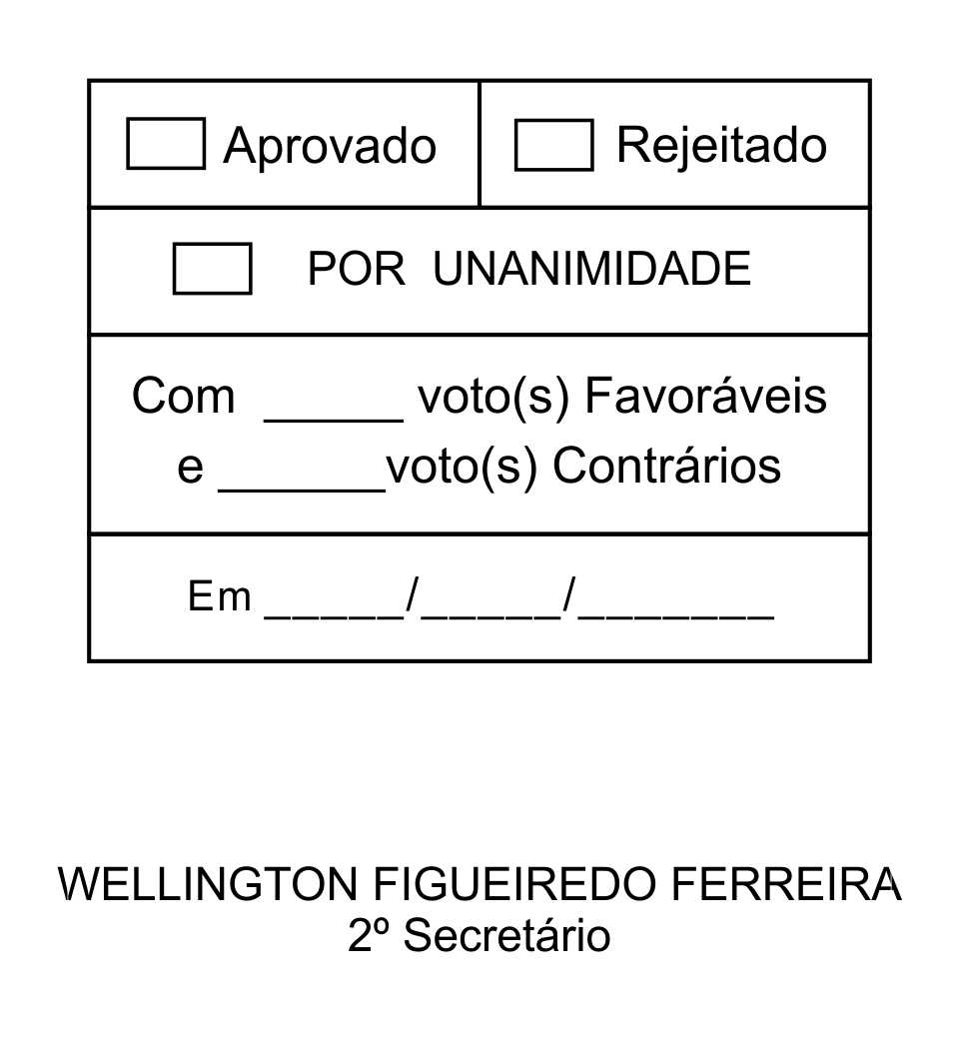
REQUERIMENTO Nº 148/2013

Solicita informações sobre a possibilidade de implantação de UBS - Unidade Básica de Saúde nos Bairros Taboão, Jardim Villaça, Jardim Mosteiro, Parque Primavera, Gabriel Piza e adjacentes.

Excelentíssimo Senhor Presidente,

As UBS – “Unidades Básicas de Saúde” ou, como popularmente conhecidas, “Postos, Centro ou Postinho de Saúde” são locais de grande importância para a saúde da população, pois, além de poderem ser implantadas nos Bairros, facilitando o acesso das pessoas, são gratuitas, por fazerem parte da rede de saúde do Sistema Único de Saúde (SUS).
O objetivo geral das UBS é atender o maior número de pessoas em uma região para solução de quase 80% dos problemas de saúde da população encaminhando para os ambulatórios de especialidades e hospitais somente os casos mais graves.
As Unidades Básicas de Saúde podem atender as seguintes especialidades médicas: Pediatria, Ginecologia, Clínica Geral e contar com o atendimento da Enfermagem, Odontologia, Psicologia, Assistência Social e Nutrição. Também realizam exames preventivos (teste de hepatite e DST) e de rotina (como, por exemplo, hemograma) vacinação, distribuição gratuita de medicamentos (com receita médica).
Por esses motivos fica demonstrado o importantíssimo papel que as UBS podem oferecer à população na área da saúde, um dos temas que mais aflige as pessoas, especialmente as mais carentes que não contam com planos privados.
Posto isto, ALACIR RAYSEL, Vereador da Câmara Municipal da Estância Turística de São Roque, REQUER ao Egrégio Plenário, observadas as formalidades regimentais vigentes, para que seja oficiado ao Excelentíssimo Senhor Prefeito, a fim de que se digne informar e encaminhar a esta Casa de Leis o que se segue:

- Existe a possibilidade do Poder Executivo Municipal viabilizar a implantação de UBS’s - Unidades Básica de Saúde nos Bairros Taboão, Jardim Villaça, Jardim Mosteiro, Parque Primavera, Gabriel Piza e adjacentes?
- Em caso positivo informar a previsão para que isso venha a se concretizar em cada Bairro apontado.
- Em caso negativo justificar.

Sala das Sessões, Dr. Júlio Arantes de Freitas, 09 de maio de 2013

ALACIR RAYSEL
Vereador

PROTOCOLO Nº CETSR 09/05/2013 - 11:40:57 03636/2013
/cmj-

